Чем опасен укус клеща? Меры профилактики клещевых инфекций

ПАМЯТКА ДЛЯ НАСЕЛЕНИЯ
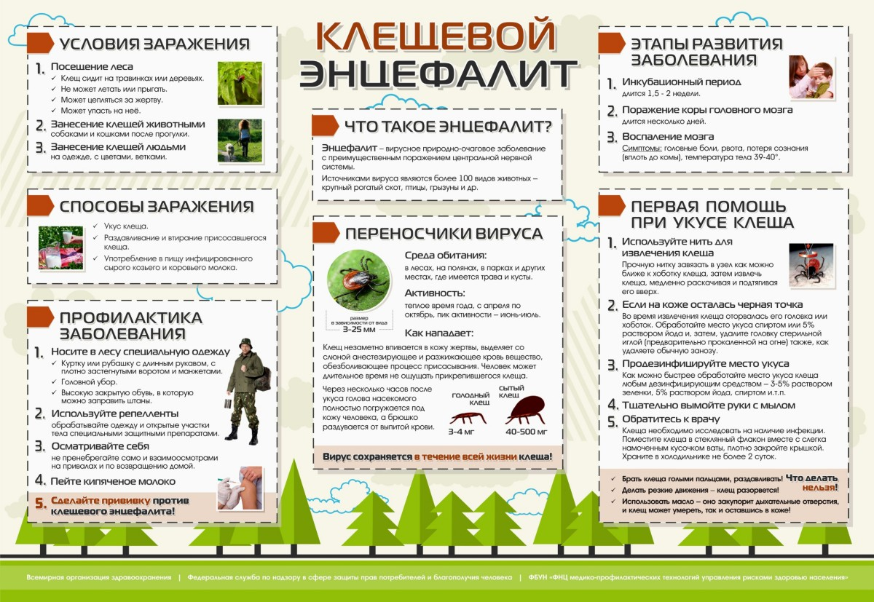
Клещевой вирусный энцефалит - острое инфекционное вирусное заболевание с преимущественным поражением центральной нервной системы. Последствия заболевания: от полного выздоровления до нарушений здоровья, приводящих к инвалидности и смерти.
Что делать, если вас укусил клещ?
Лучше снимать клеща у врача в травматологическом пункте в поликлинике по месту жительства или в любом травматологическом пункте. Самостоятельно извлекать клеща следует очень осторожно, чтобы не оборвать хоботок, который глубоко и сильно укрепляется на весь период присасывания.
При удалении клеща необходимо соблюдать следующие рекомендации:
- захватить клеща пинцетом или обернутыми чистой марлей пальцами как можно ближе к его ротовому аппарату и, держа строго перпендикулярно поверхности кожи, повернув тело клеща вокруг оси, извлечь его из кожных покровов;
- место укуса продезинфицировать любым пригодным для этих целей средством (70% спирт, 5% йод, одеколон);
- после извлечения клеща необходимо тщательно вымыть руки с мылом;
- если осталась черная точка (отрыв головки или хоботка), обработать 5% йодом и оставить до естественной элиминации.
Снятого клеща нужно доставить на исследование в лабораторию!
В Сахалинской области пункт по проведению исследований клещей на предмет их зараженности возбудителями клещевого вирусного энцефалита, клещевого боррелиоза, анаплазмоза и других инфекций на базе ФБУЗ «Центр гигиены и эпидемиологии в Сахалинской области» работает по адресу: г. Южно-Сахалинск, ул. Чехова, 28а, телефон (4242) 46-03-38, понедельник - четверг - с 9.00 до 17.15, пятница - с 9.00 до 13.00, выходные - с 9.00 до 18.00. Результат анализа готов в течение суток.
Как правильно доставить клеща в лабораторию?
При доставке клещей в лабораторию необходимо соблюдать следующие правила. Для сохранения клеща его следует поместить в стеклянный флакон небольшого объема и положить внутрь вату, смоченную водой. Флакон закупорить крышкой и доставить в лабораторию не позднее 2 суток от момента извлечения клеща (допускается хранение флакона при температуре +4 градуса (в холодильнике) не более 48 часов).
Если результат обследования на клещевые инфекции положителен
По результатам экспресс-исследования клеща при наличии возбудителя вирусного энцефалита рекомендовано ввести противоклещевой иммуноглобулин - серопрофилактика должна быть проведена в течение 96 часов (4 дней) после укуса. При положительном результате исследования на боррелиоз следует провести антибактериальную терапию. Экстренную профилактику клещевых инфекций должен назначить врач в соответствии с указаниями к использованию препаратов, иммуноглобулинопрофилактика проводится в медицинских организациях.
Каковы основные признаки клещевого энцефалита?
Инкубационный (скрытый) период заболевания обычно длится 10-14 дней, реже - от 1 до 60 дней.
Болезнь начинается остро, сопровождается ознобом, сильной головной болью, резким подъемом температуры до 38-39 градусов, тошнотой, рвотой. Беспокоят мышечные боли, которые наиболее часто локализуются в области шеи и плеч, грудного и поясничного отдела спины, конечностей. Внешний вид больного характерен - лицо гиперемировано, гиперемия нередко распространяется на туловище.
Как можно защититься от клещевого вирусного энцефалита?
Неспецифическая профилактика
- Применение специальных защитных костюмов (для организованных контингентов) или приспособленной одежды, которая не должна допускать заползания клещей через воротник и обшлага. Рубашка должна иметь длинные рукава, которые у запястий укрепляют резинкой. Заправляют рубашку в брюки, концы брюк - в носки и сапоги. Голову и шею закрывают косынкой.
- Использование отпугивающих средств - репеллентов, которыми обрабатывают открытые участки тела и одежду. Перед использованием препаратов следует ознакомиться с инструкцией.
- Каждый человек, находясь в природном очаге клещевого энцефалита, должен периодически осматривать свою одежду и тело самостоятельно или при помощи других людей.
Специфическая профилактика:
- Профилактические прививки против клещевого энцефалита проводятся лицам отдельных профессий, работающим в эндемичных очагах или выезжающим в них (командированные, студенты строительных отрядов, туристы, лица, выезжающие на отдых, на садово-огородные участки);
- Серопрофилактика непривитым лицам, обратившимся в связи с присасыванием клеща на эндемичной по клещевому вирусному энцефалиту территории, проводится только в ЛПО;
- Все люди, выезжающие на работу или отдых в неблагополучные территории, должны быть обязательно привиты.
Как можно сделать прививку от клещевого вирусного энцефалита?
В Российской Федерации зарегистрированы несколько вакцин против клещевого вирусного энцефалита. Прививку можно сделать в прививочных пунктах на базах поликлиник, медсанчастей, здравпунктов учебных заведений после консультации врача.
Следует запомнить, что завершить весь прививочный курс против клещевого энцефалита необходимо за 2 недели до выезда в неблагополучную территорию.
Как еще можно заразиться энцефалитом, кроме укуса?
Возбудитель болезни (арбовирус) передается человеку в первые минуты присасывания зараженного вирусом клеща вместе с обезболивающей слюной. Чаще всего клещевым энцефалитом можно заразиться:
- при посещении эндемичных по КВЭ территорий в лесах, лесопарках, на индивидуальных садово-огородных участках;
- при заносе клещей животными (собаками, кошками) или людьми - на одежде, с цветами, ветками и т. д. (заражение людей, не посещающих лес);
- при употреблении в пищу сырого молока коз (чаще всего), овец, коров, буйволов, у которых в период массового нападения клещей вирус может находиться в молоке, поэтому в неблагополучных территориях по клещевому энцефалиту необходимо употреблять этот продукт только после кипячения; следует подчеркнуть, что заразным является не только сырое молоко, но и продукты, приготовленные из него: творог, сметана и т. д.;
- при втирании в кожу вируса в результате раздавливания клеща или расчесывании места укуса.
